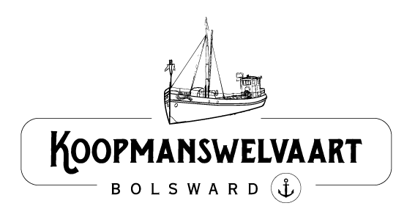

Ja, ik word vriend van de Koopmanswelvaart voor een
bedrag van €. per jaar. (minimum bijdrage €.50,--)

Naam :
Adres :
PC + Woonplaats :
Emailadres :
Incasso/zelf overmaken op NL79 RABO 0333 3895 73
Bij incasso IBAN nummer :
Datum :
Handtekening

Formulier terugsturen naar Stichting Koopmanswelvaart, Wilhelminaplein 80, 8911BS Leeuwarden of d.m.v. een scan via de mail naar info@koopmanswelvaart.frl

